1 вариант

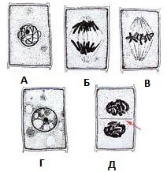
- Рассмотрите схему деления клетки. Впишите буквы в таблицу расставив стадии деления клетки в правильном порядке.

1 | 2 | 3 | 4 | 5

- Какая структура отвечает за избирательное поступление веществ внутрь клетки.

а) ядро
б) оболочка
в) цитоплазма

------------------------------------------------------------------------------------------------------------------------

2 вариант
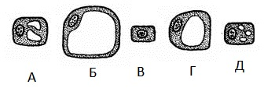
- Рассмотрите схему роста и развития клетки. Впишите буквы в таблицу расставив стадии в правильном порядке.

1 | 2 | 3 | 4 | 5

  - Какая структура отвечает за проникновение кислорода внутрь клетки?

а) ядро
б) оболочка
в) цитоплазма

